1. ช่วยเชค ส่วนประกอบของระบบว่าถูกต้องไหม ถ้าส่วนไหนไม่ถูกต้อง ปรับเปลี่ยนตามข้อมูลปัจจุบันได้เลย

Table 1. Evidence status of the reported components and proposed extension.
Component | Available evidence | Interpretation
Posture module | Geometric rules and 72.0% baseline accuracy reported over 30 scenarios | Preliminary; denominator and scoring require clarification
Skin classifier | Two aggregate confusion matrices and reported AUC values | Supports descriptive reanalysis only
Speech interaction | Thai and English workflow examples; Thai transcription errors noted | Operational feasibility; no measured speech error rate
Local LLM | Configuration and example JSON urgency output | Structured output demonstrated; triage accuracy unmeasured
Nurse handoff | Spooling and dashboard design; offline-buffering example | Receipt and nurse-review performance not quantified
Multimodal comparison | No paired modality-ablation results supplied | Prospective study specified here

2. เชคภาพรวมของระบบว่าถูกต้องตามขั้นตอนนี้ไหม ถ้าส่วนไหนไม่ถูกต้อง ปรับเปลี่ยนตามข้อมูลปัจจุบันได้เลย
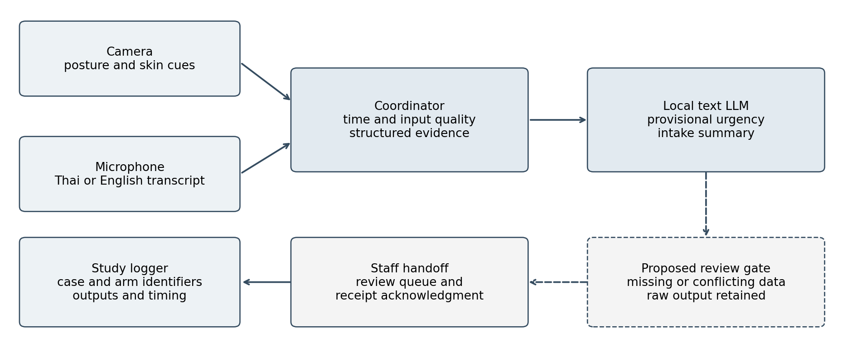
Figure 1. Architecture of the reported prototype and planned evaluation controls. Visual and speech features are supplied as structured evidence to a local text model. The dashed review gate is a proposed extension and has not been evaluated. This is feature-level multimodal integration, not direct end-to-end video reasoning by the LLM.

3.เชค การ configure model ในแต่ละแบบ ตรงตามที่เราให้ทดลองไหม
M0 = Baseline LLM
M1 = M0 plus measured posture observations (LLM + Posture)
M2 = M0 plus measured skin observations (LLM + Skin)
M3 = M0 plus both visual streams (LLM+ Posture + Skin)

Table 2. Planned matched configurations. All LLM arms will use the same model, core instructions, scenario fields, output schema, and external review rules.
Arm | Available evidence | Purpose
R0 | Structured dialogue and scenario clinical fields; explicit rules; no LLM | Rule-based engineering reference
M0 | Dialogue and scenario clinical fields | Primary LLM baseline
M1 | M0 plus measured posture observations | Incremental posture contribution
M2 | M0 plus measured skin observations | Incremental skin contribution
M3 | M0 plus both visual streams | Full multimodal configuration

The common clinical fields exclude visual labels and reference outcomes. Reference diagnoses and ESI labels will not enter prompts unless explicitly part of the intended patient input. M1–M3 will receive detector outputs from recorded inputs, not expert visual labels, in the primary experiment. An optional oracle-cue analysis may substitute expert observations to localize recognition versus reasoning failures; it will be labeled separately and will not be presented as deployed performance.
The main paired experiment will replay frozen transcripts and synchronized observations, ensuring each arm receives the same case evidence. Sessions will be reset between cases, configuration order randomized, and each LLM arm run three times with recorded seeds where supported. For the illustrative 300-case bilingual design, four LLM arms and three repetitions yield 7,200 LLM decisions. These remain 300 underlying scenarios. A separate end-to-end actor-recording subset will test adaptive dialogue, interruption, and handoff; its sample count and selection will be reported separately.

4. ตรวจสอบ Table 3 ด้านล่างนี้ กับ รูปที่ 4-6 และ 4-9 ในรายงานโปรเจค ว่า ถูกต้องไปม และถ้า มีการอัพเดทข้อมูลตัวเลขผลการทดลอง ช่วยปรับเป็นตัวเลขปัจจุบันครับ

Table 3. Aggregate skin-classification counts transcribed from report Figures 4-6 and 4-9. Counts are reported samples; independent participant numbers are unknown.
Quantity | Cross-entropy | Focal loss
Evaluation designation | Reported holdout test | Validation
True positives | 711 | 220
False negatives | 94 | 612
True negatives | 2,260 | 2,955
False positives | 654 | 4
Abnormal samples | 805 | 832
Normal samples | 2,914 | 2,959
Total samples | 3,719 | 3,791

5.ส่วนตาราง Table4 ด้านล่างนี้ แปรงมาจาก ตารางที่ 4-3 ในรายงานโปรเจค ช่วยดูว่า ข้อมูลถูกต้องไหม แต่ถ้าทำการทดลองใหม่แล้ว ช่วยเปลี่ยนตัวเลขเป็นนัจจุบันให้ด้วยครับ
Table 4. Metrics calculated directly from Table 3. Percentages are rounded to two decimals. Columns describe separate datasets and do not constitute a controlled head-to-head comparison.
Metric | Cross-entropy | Focal loss
Accuracy | 79.89% | 83.75%
Sensitivity for flushing | 88.32% | 26.44%
Specificity | 77.56% | 99.86%
Precision for flushing | 52.09% | 98.21%
F1 for flushing | 65.53% | 41.67%
Balanced accuracy | 82.94% | 63.15%
False-negative rate | 11.68% | 73.56%
False-positive rate | 22.44% | 0.14%

6. ปรับข้อมูลตัวเลขใหม่ ตามผลการทดลองใหม่ นะครับ
